2015届中考物理同步系列复习学案：专题19 信息与能源
一、考点知识梳理
（一）现代顺风耳——电话
1、电流把信息传到远方
(1)电话：1876年贝尔发明了第一步电话。
①基本结构：最简单的电话由话筒和听筒组成。
②工作原理：话筒把声信号转化为变化的电流，电流沿着导线把信息传到远方；在另一端，电流使听筒的膜片振动，携带信息的电流又变成了声音。
(2)话筒
①基本构造：老式话筒中有一个装着炭粒的小盒子，上面盖有膜片。
②作用：把声信号变成电信号。当对着话筒讲话时，膜片时紧时松地压迫炭粒，它们的电阻随之变化，流过炭粒的电流就会相应改变，于是形成了随声音变化的电流信号。
(3)、听筒
①基本构造：听筒内有一个电磁铁，磁铁上绕着线圈，磁铁前面有一个薄铁膜片。
②作用：把电信号变成声信号。听筒内有一个电磁铁，电磁铁上绕着线圈，前面有一个薄铁膜片。由于磁铁的吸引，薄铁膜片有些弯向磁极，在电话接通时，听筒和对方的话筒串联在一个电路中，当从话筒传来按说话声音振动而强弱变化的电流时，电磁铁对膜片的吸引力发生了强弱的变化，使膜片振动起来，在空气中形成声波，就可以听到对方讲话了。
2、电话交换机
(1)为了提高线路的利用率，一般电话之间都是通过电话交换机来转接的。一个地区的电话都接到同一台交换机上，每部电话都编上号码接到交换机上使用时，交换机把需要通话的两部电话接通，通话完毕将线路拆开。
(2)电话交换机的发展
①早期的电话交换机是依靠话务员的手工操作来接线、拆线的，工作效率低、劳动强度大。
②1981年出现了自动交换机，利用电磁继电器进行接线。
③程控电话交换机：利用电脑进行接线，有多种服务功能。
3、模拟通信和数字通信
⑴模拟信号
①概念：声音转换成信号电流时，信号电流的频率、振幅变化的情况跟声音的频率、振幅变化的情况完全一样，“模仿”着声信号的“一举一动”，这种电流传递的信号叫做模拟信号，使用模拟信号的通信方式叫做模拟通信。
②特点：模拟信号在长距离传输和多次加工、放大过程中，信号电流的波形会改变，从而使信号失去一些信息，表现为声音、图像失真，严重时会使通信中断。
⑵数字信号
①概念：例如，用点“.”和画“-”的组合代表各种数字，一定的数字组合代表一个汉字，于是，一系列点和画组成的信号就可以代表一个完整的句子。像这样用不同的符号的不同组合表示的信号叫做数字信号，使用数字信号的通信方式叫做数字通信。
②特点：通常的数字信号只包含两种不同的状态，形式简单，所以抗干扰能力特别强。
注意 实际上，不仅可以用点和画，还可以用长短不同的声音、长短不同的亮光，甚至可以用电压（或电流）的有无、磁体的南北极，或者“0”“1”两个不同的数字，来组成各种数字信号，用来传递丰富多彩的声音、图像等各种信息。
(二)电磁波的海洋
1、电磁波的产生
(1)电磁波在生活中的重要性
①打开收音机听到的是电磁波传来的声音；②打开电视机看到的是电磁波传来的图像；③移动电话是靠电磁波传递信息的。
(2)电磁波的产生：导线中电流的迅速变化会在周围空间激起电磁波。
(3)电磁波的特点：看不见、摸不着，在一定条件下确定存在电磁波，也确定可以给我们传递信息，在广播电台、电视台及移动电话里发射电磁波的机器靠复杂的电子线路来产生迅速变化的电流。
2、电磁波的传播
(1)声音的传播需要介质，靠固体、液体、气体进行传播，电磁波的传播是否需要介质呢？
演示实验：把甲手机放在真空罩中，用乙手机拨打甲手机的号码，观察是否能接通，得出什么结论？
①观察到的现象是手机能接通；②说明电磁波可以在真空中传播。
(2)结论：电磁波可以在真空中传播，不需要任何介质。
(3)真空中电磁波的传播速度c=m/s。
(4)电磁波的波速、波长和频率的关系
①波长：电流每振荡一次电磁波向前传播的距离叫做波长，用表示，单位是m。波长表示相邻两个波峰之间的距离，或相邻两个波谷之间的距离。
②频率：一秒内电流振荡的次数叫做频率，用f表示，单位是赫兹（Hz），比赫兹（Hz）大的还有千赫（KHz）、兆赫（MHz）。
③波速：一秒内电磁波传播的距离叫做波速，用c表示，单位是m/s。
④波长、频率和波速的关系：。
3、无线电波
(1)定义：电磁波用于广播、电视和移动电话的是频率为数百千赫至数百兆赫的那一部分，叫做无线电波。
(2)特点：无线电波的波长从几毫米到几千米，通常根据波长或频率把无线电波分成几个波段，包括：长波、中波、短波、微波等，各个波段的无线电波有各自的传播方式和用途。
注意 电磁波家族成员很多，有无线电波、红外线、可见光、紫外线、X射线、射线等。电磁波与人们的工作和生活密不可分，已经渗透 我们生活的各个方面：大气中的臭氧层阻挡了部分紫外线的进入，使地球上的生物获得了良好的生存条件；冬天围着火炉烤火感觉暖和是因为火炉能产生大量红外线的缘故；在医院里用X射线对人体进行透视；用手机打电话是用无线电波（或微波）来传递信息的。
(三)广播、电视和移动通信
1、无线电广播信号的发射和接受
无线电广播信号的发射由广播电台完成。话筒把播音员的声音信号转化成电信号，然后用调制器把音频信号加载到高频电流上，再通过天线产生电磁波发射到空中。
(1)信号的发射
①话筒的作用是把声音信号转换成音频信号，但音频信号频率低，不容易直接发送出去。
②载波发生器可以产生高频电磁波，通过调制器把音频信号加载到高频电磁波上。
③通过天线才能把载有音频信号的高频电磁波发射出去。
(2)信号的接收
①利用天线可以接收电磁波。
②天线可以接收各种频率的电磁波，如果把这些电磁波都变成声音，那将是一片嘈杂声，什么也听不清楚。利用收音机的调谐器可以选出我们所需的某一频率的电磁波，这一过程叫做选台。
③如果把调谐器选出的频率很高的载有电信号的某一频率的电磁波直接送到耳机，仍不能使耳机发出声音。在接收电磁波的过程中，需要从高频信号中取出音频信号，这一过程叫做解调。
④把音频信号放大后送到扬声器里，这一过程叫做放大。
⑤扬声器可以把音频电信号转换成声音。
2、电视信号的发射与接收
(1)电视用电磁波传送图像信号和声音信号，摄像机把图像信号转化成电信号，话筒把声音信号转化成电信号。
(2)发射器把两路电信号同时加载到同一电磁波上，这种载波的频率很高。
(3)通过发射天线把载有电视信号的电磁波发射到空中。
(4)电视机天线把这样的高频信号接收下来。
(5)电视机通过鉴频，把所需频率信号选出并放大。
(6)电视机通过裂相把图像信号和声音信号分开并分别放大。
(7)用显像管将图像信号还原，用扬声器将声音信号还原。
3、移动电话
(1)移动电话不需要电话线，比固定电话更方便；移动电话与固定电话的工作原理基本相同，只是声音信息不是由导线中的电流来传递，而是由空间的电磁波来传递的。
注意：移动电话既是无线发射台，又是无线接收台。在你讲话的时候，它用电磁波把信息发射到空中，此时相当于广播电台，同时它又从空中捕获电磁波，得到对方讲话的信息，此时相当于收音机。
(2)移动电话的体积很小，发射功率不大，它的天线也很简单，灵敏度不高，因此，它与其他用户的通话要靠较大的固定无线电台转移，这种固定的电台叫基地台。为了保证全体全体用户的通话质量，常常在高大建筑物上建造移动通信基地台的天线。
(3)无绳电话是另一种移动电话。无绳电话很像普通的电话机，只是主机和手机之间没有电话线相连。无绳电话的主机和手机各相当于一个无线电台，它们通过无线电波来沟通，主机接在市话网上，相当于一个小型基地台，由于该基地台的功率太小，所以手机的天线较长，而且手机不能离主机太远。
注意 由声音变成的电信号，它的频率跟声音相同，在几十赫到几千赫之间，叫做音频信号。由图像变成的电信号，它的频率在几赫到几兆赫之间，叫做视频信号。音频信号和视频信号在空间激发电磁波的能力很差，需要把它们加载到具有更好的发射能力的电流上，才能发射到天空中，这种电流的频率更高，这种更高频率的电流叫做射频电流。
(四)越来越宽的信息之路
1、微波通信
微波通信是无线通信的一种。微波的波长在10m～1mm之间，频率在30MHz～MHz之间。一条微波线路可以同时开通几千、几万路电话。微波的性质更接近光波，大致沿直线传播，不能沿地球绕射，因此，必须每隔50km左右就建一个微波中继站，用来把上一站传来的信号处理后，再发射到下一站去，而且信号传递的距离越远，需要的中继站越多，在遇到雪山、大洋时，根本无法建设中继站，为了实现全球通信，人们建立了卫星通信系统。
2、卫星通信
人们已经能够发射人造卫星了，用通信卫星做微波通信的中继站，实现了卫星通信的梦想。通信卫星大多是相对地球“静止”的同步卫星，从地球上看，它好像悬挂在空中静止不动。在地球的周围均匀地配置3颗同步通信卫星，就覆盖了几乎全部地球表面，可以实现全球通信。几个太空微波中继站，从一个地面站接收的电信号，经过处理后，发送到另一个或几个地面站。现在通过卫星电视，一个地方出现的突发事件，全世界的人们几乎可以立刻看到现场的画面。
3、光纤通信
光纤通信是光从光导纤维的一端射入，在内壁上多次反射，从另一端射出，这样就把它携带的信息传到了远方。
电磁波的传播速度等于光速，实际上光也是一种电磁波，与微波相比，光的频率更高，如用光束通信，它的前景更广阔，但是，普通的光源夹杂了许多不同波长的光，难以携带信息。
光纤通信传送的不是普通的光，而是一种频率单一、方向高度集中的激光，激光的频率比无线电波高得多，频率越高，传递信息的容量越大。
4、网络通信
目前使用最频繁的网络通信形式是电子邮件，如二人的计算机分别跟一个叫做服务器的大计算机相连，这就是平常上的上网。
电子邮件像电话一样快，但是又像信件一样方便，收件人可以在任何时候打开信箱，查看邮件。除了文字之外，我们也可以把相片、语音及任何信息变成数字文件用电子邮件传递。
世界上凡是计算机集中的地方，例如企业、机关、某些居民小区等，大都已经把自己的计算机连在一起了。这些网络又互相联结，成为世界上最大的计算机网络，叫做因特网，这样就能做到信息资源的共享。除了发电子邮件外，我们还可以从网上看到不断更新的新闻，查到所需要的各种资料。
计算机的联结，除了使用金属线外，还使用光缆、通信卫星等各种通信手段，随着通信技术的发展，现在已经可以在很短的时间内来传递越来越大的信息量，可以说，信息之路越来越宽了。
(五)能源家族
1、能源：凡是能提供能量的物质资源。
2、化石能源：煤、石油、天然气，是千百万年前埋在地下的动植物经过漫长的地质年代形成的。
生物质能：由生命物质提供的能量称为生物质能，如：食物、柴薪等。所有生命物质中都含有生物质能。
3、按能源的利用方式分为：
一次能源：可以从自然界直接获取的能源为一次能源。如煤、石油、天然气、风能、水能、潮汐能、太阳能、地热能、核能、柴薪等。
二次能源：无法从自然界直接获取，必须通过一次能源的消耗才能得到的能源称为二次能源。如电能、汽油、煤气、焦炭、激光、沼气等。
4、按能源能否再生可分为：
不可再生能源：凡是越用越少，不能在短期内从自然界得到补充的能源，都属于不可再生能源。如煤、石油、天然气、核能。
可再生能源：可以从自然界中源源不断地得到的能源，属于可再生能源。如水能、风能、太阳能、食物、柴薪、地热能、沼气、潮汐能等。
注意：按使用开发的时间长短来分类，能源还可以分成常规能源和新能源。如化石能源、水能、风能等数常规能源，核能、太阳能、潮汐能、地热能属新能源。
(六)核能
1、原子和原子核
（1）原子的组成：质子、中子、电子组成，质子带正电荷，电带负电荷，中子不带电。
（2）原子核的组成：由质子和中子组成。
2、核能
（1）定义：由于原子核的变化而释放的巨大能量叫核能。（包括：裂变和聚变）
裂变：用中子轰击较重的原子核，使其裂变为较轻原子核的一种核反应，同时释放核能。
原子弹：不可控核裂变。
聚变：较轻的核在超高温下结合成较重的原子核的过程同时释放巨大的能量，也被成为热核反应。
氢弹：不可控核聚变。
（2）核能获得的途径：
①原子核的核裂变：核电站。
②原子核的核聚变：太阳能（太阳表核聚变面）的利用。
注意 核反应堆中的链式反应是可控的，原子弹的链式反应是不可控的。核电站利用核能发电，目前核电站中进行的都是核裂变反应。
3、核电站
（1）利用核能发电的电站。已建成的核电站都是利用重原子核裂变释放的能量发电。
（2）核电站具有的消耗的燃料少、运输量小、成本低、功率大的特点，但需防止放射性物质泄漏，避免放射性污染，确保安全。
注意 核能的优点和可能带来的问题：
①核能的优点：核能将是继石油、煤和天然气之后的主要能源。利用核能发电不仅可以节省大量的煤、石油等能，而且用料省，运输方便。核电站运行时不会产生二氧化碳、二氧化硫和粉尘等对大气和环境污染的物质，核电是一种比较清洁的能源。
②利用核能可能带来的问题：如果出现核泄漏会造成严重的放射性环境污染。
(七)太阳能
1、在太阳的内部，氢原子核在超高温度条件下发生聚变，释放出巨大的核能。
2、大部分太阳能以热和光的形式向四周辐射除去。
3、绿色植物的光合作用将太阳能转化为生物体的化学能。
4、我们今天使用的煤、石油、天然气等化石燃料，实际上是来自上亿年前地球所接收的太阳能。
5、太阳能的利用：① 利用集热器加热物质（热传递，太阳能转化为内能）；
② 用太阳能电池把太阳能转化为电能（太阳能转化为电能）。
6、太阳能具有取之不尽、用之不竭，清洁无污染等优点。
注意 (1)人类利用太阳能的四个渠道：被直接利用； 被海洋、大地吸收； 被植物、微生物吸收； 使大气、水升腾循环。(2)太阳能的转化：使空气变热形成风能；直接使大地变热，使水汽化，太阳能变为内能；被生物吸收成为生物质能等。
(八)能量的转化和守恒
1、能源革命：
人类历史上不断进行着能量转化技术的进步，就是所谓的能源革命。能源革命导致了人类文明的跃进。
第一次能源革命：标识：钻木取火； 主要能源：柴薪； 持续时间：近一万年；
第二次能源革命：标识：蒸汽机的发明； 主要能源：煤、石油、天然气； 持续时间：二百多年；
第三次能源革命：标识：核能的使用 主要能源：核能 持续时间：到现在。
2、能量的转化和转移具有方向性。例如：汽车制动时，由于摩擦而使一部分动能变为地面和空气的内能，这部分内能就不能再次开动汽车。
3、能量守恒定律：
能量既不会凭空消灭，也不会凭空产生，它只会从一种形式转化为其他形式，或者从一个物体转移到另一个物体，而在转化和转移的过程中，能量的总量保持不变。
(九)能源与可持续发展
1、节约能源
由于能量转移和能量转化的方向性，目前作为人类主要能源的化石能源正逐渐被消耗，所以节约能源，已成为紧迫部问题。
出路：提高能源的利用率，开发新能源，特别是开发利用核能和太阳能。
2、能源消耗对环境的影响
（1）环境污染：燃料燃烧过程中会产生有害气体，不完全燃烧还会产生粉尘，污染大气，危害人体健康，影响动植物正常生长。
（2）环境影响：水土流失，土地沙漠化。
（3）环境保护的主要措施：改进燃烧设备，尽量使燃料充分燃烧；加装消烟装置，减少烟尘排放量。普及使用煤气和天然气，以代替家用煤炉。集中供热，以减少烟囱数目，既提高了燃料的利用率又减少了污染。开发利用污染小的新能源。
3、未来的理想能源必须满足以下四个条件：① 必须足够丰富，可以保证长期使用；② 必须足够便宜，可以保证多数人用得起；③ 相关技术必须成熟，可以保证大规模使用；④必须足够安全、清洁，可以保证不会严重影响环境。
4、解决能源紧张的途径：由于人类的生存和发展使得能源的消耗量持续增长，因此人类必须不断地开发和利用新能源，同时增强节能意识，不断提高能源的利用率，这是目前解决能源紧张的重要途径。
二、重点难点解读
例1. 在今年3月召开的“两会上”，习主席的重要讲话通过电视、网络等媒体迅速传遍了神州大地．下列说法中正确的是（ ）
A．传输信号的是电磁波，习主席讲话的音调越高，波速就越快
B．从收音机中能听到习主席的讲话，说明声波也属于电磁波
C．话筒的作用是将声音信号转化成变化的电信号
D．为减少电磁污染，可以采用超声波通过卫星进行现场直播
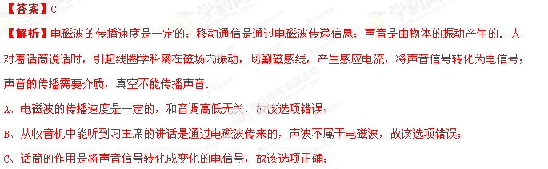D、真空不能传播声音，所以超声波不能通过卫星传播，故该选项错误．
考点：电磁波的传播；动圈式话筒的构造和原理；声音的产生与传播
例2：下列关于信息的传递和能量的利用说法正确的是（ ）
A．利用声波和电磁波传递信息时都需要介质
B．手机利用超声波传递信息
C．煤、石油、天然气、太阳能等都是不可再生能源
D．核能是指原子核发生分裂或聚合时所释放的能量
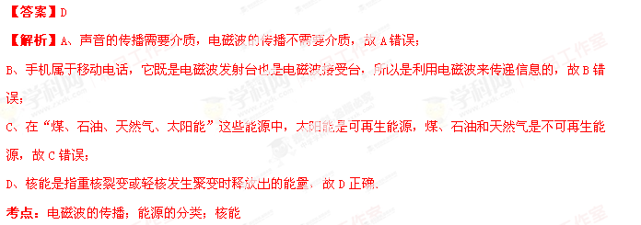例3：目前核能已经被广泛利用，核能属于 （选填“可再生”或“不可再生”）能源；其中核电站工作是利用 （选填“核裂变”或“核聚变”）反应释放出大量的核能，再通过发电机转化为 能．
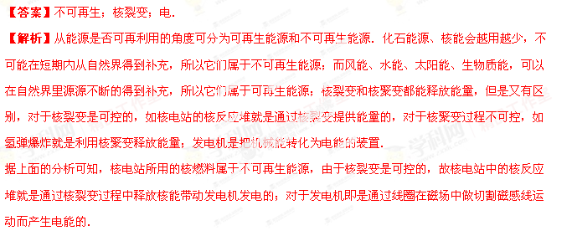考点：核电站发电过程中的能量转化
例4：阅读短文，回答问题．
地球同步卫星
地球同步卫星是指位于赤道上空一定高度上与地球保持相对静止的卫星，它与地球转动同步，故称地球同步卫星．
人造地球同步卫星发射过程可简化为点火加速上升（如图甲所示）、离开大气层后关闭发动机自由上升和调整姿态三个阶段．地球同步卫星常用于通讯、气象、广播电视、导弹预警、数据中继等方面，以实现对同一地区的连续工作．在赤道上空约为36000km 的高度上布设3 颖同步卫星，可实现除两极外的全球通讯（如图乙所示）．
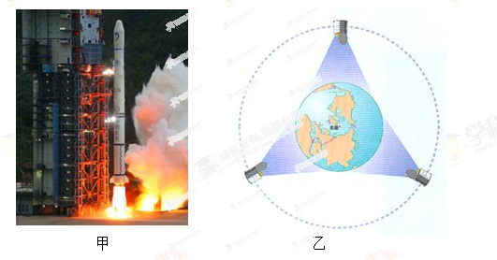
（1）地球同步卫星发射过程的点火加速上升阶段中能量转化是：燃料的 能转化为内能，然后再转化为卫星的 能．
（2）地球同步卫星在轨道运行时相对于地面是 （选填“运动”或“静止”）的．
（3）马航MH370飞机于2014年3月8日与地面失去联系，我国军方曾利用同步卫星帮助搜救，同步卫星是利用 波来实现陆地与海面上搜救船之间的通信联系，信号从地面发送到同步卫星并返回到地面至少需要 s．
（4）地球同步卫星的用途有 （答出一种即可）．
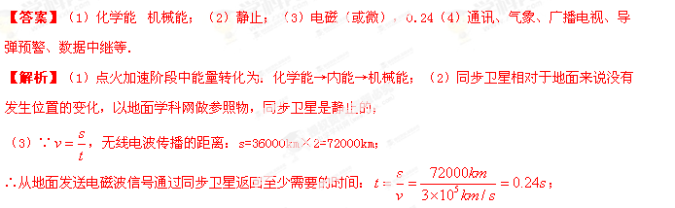（4）同步卫星的用途很多，可以用于通信和监视地面，也可以用于军事侦察，电视台利用同步卫星传播电视节目．
考点：能量的相互转化；运动和静止的相对性；电磁波的传播；卫星中继通信
三、巩固练习热身：
1. （2014•荆州）“PM2.5”是指大气中直径小于或等于2.5微米的颗粒物，被人体吸入后会对人体健康造成危害，它是空气质量的重要污染源．荆州是全国113个空气质量监测城市之一．以下措施中会使空气中PM2.5污染增大的是（ ）
A．禁止焚烧秸秆 B．提倡使用太阳能设备
C．发展核电代替部分煤发电 D．提倡城市居民开车出行
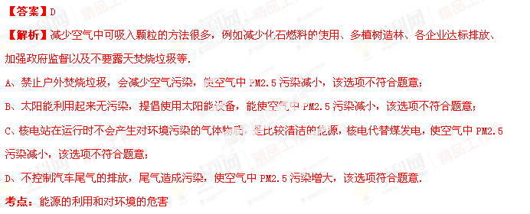2. （2014•大庆）下列说法正确的有（ ）
①光纤通信具有传输信息量大、信号衰减小等特点；②风能、水能、石油属于可再生能源；
③太阳光在使植物生长是太阳能转化为化学能；④固定电话的听筒把变化的电流变成声音；
⑤电磁波的频率越高，在空气中传播的速度就越大；
⑥半导体二极管具有单向导电性，可以用来放大电信号．
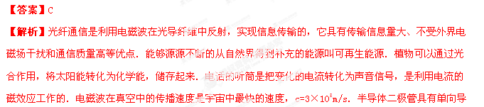
A．①④⑥ B．②③⑤ C．①③④ D．②③④
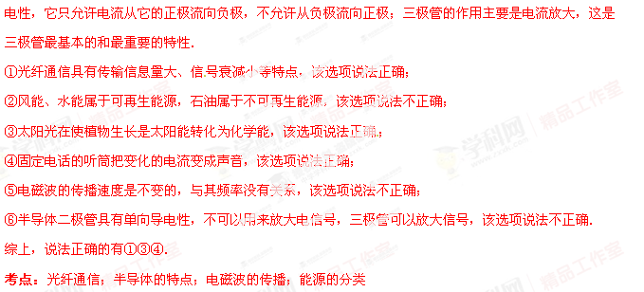3. （2014•漳州）2014年4月16，日，我国在从北京飞往成都的CA4116航班上成功进行了全球首个4G地空宽带实验，在飞机上实现无线高速上网．这些信号从地面到空中是通过（ ）
A．电磁波传送 B．次声波传送 C．光纤传送 D．超声波传送
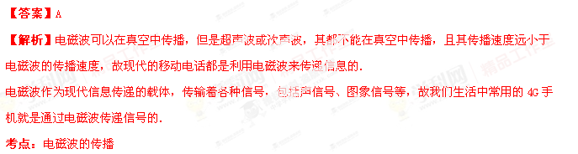4. （2014•柳州）这两年，雾霾天气明显增多，主要是PM2.5指数超标．PM2.5是指悬浮在大气中直径小于或等于2.5 μm （选填“cm”或“μm”）的细颗粒物，这些颗粒主要是使用煤、石油、天然气等燃料产生．研究表明：家庭中使用 太阳能热水器 （选填“太阳能热水器”或“液化石油气热水器”）能大大减少大气污染物的排放．
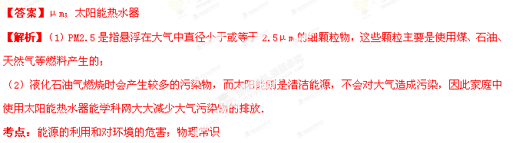5. （2014•广元）能源、信息和材料是现代社会发展的三大支柱．关于能源、信息和材料，下列说法正确的是（ ）
A．太阳能是不可再生能源
B．“北斗”导航是利用超声波进行定位和导航的
C．卫星通信、移动通信是利用电磁波来传递信息的
D．LED灯的核心元件发光二极管是由超导材料制成的
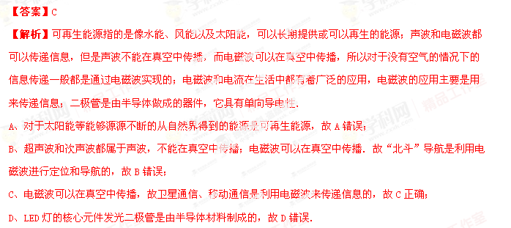考点：能源的分类；半导体的作用；电磁波的传播
6. （2014•巴中）近一年来在我们的生活中，4G手机通信业务已经逐渐推广，使用4G手机不仅通话信号好，还要在无线网络上网时效果更佳．下列说法正确的是（ ）
A．电磁波和声波在空气中的传播速度都是3×10²km/s
B．电磁波和声波都是由物体振动产生的
C．手机无线上网是利用电磁波传输信息
D．电磁波能传递能量，声波不能传递能量
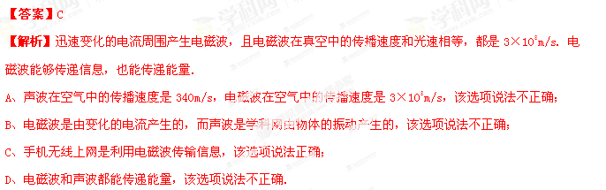考点：电磁波的传播；移动通信
7. （2014•遵义）下列关于合理利用资源与节约能源的行为中，正确是（ ）
①手机充电完毕，不及时拔下充电器 ②将废书报、饮料瓶等送到废品回收站
③尽量使用一次性杯子 ④夏天使用空调不要把温度设置过低 ⑤用洗衣服的水冲厕所．
A．①③⑤ B． ②③④ C． ②④⑤ D． ①④⑤
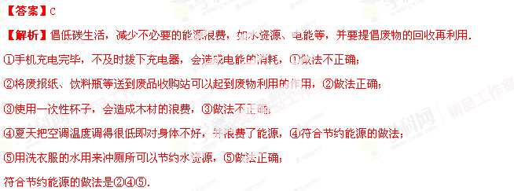考点：有利于节约能源的措施
8. （2014•广州）如图是电磁波及其应用实例，下列说法正确的是（ ）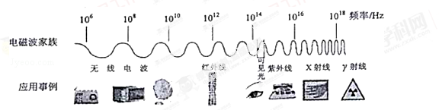
A．紫外线是紫色的
B．电视机遥控器用γ射线遥控
C．体检胸透用的电磁波频率比无线电波低
D．可见光与无线电波在真空中的传播速度相同
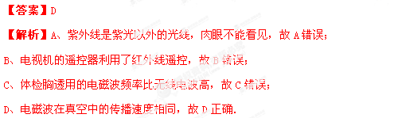
考点：波速、波长和频率的关系
9. （2014•泉州）如图所示为一种新型的“风光互补”景观照明灯，它“头顶”小风扇，“肩扛”光电池板，“腰挎”照明灯，“脚踩”蓄电池．白天工作时，光电池板将 转化为电能；晚上工作时，蓄电池放电，将 转化为电能供照明灯使用．
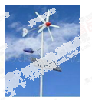
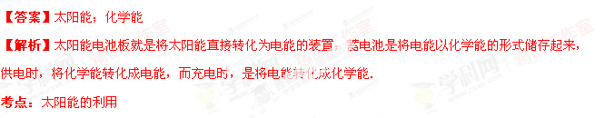10. （2014•兰州）天然气属于 能源（选填“可再生”或“不可再生”）；太阳能来源于太阳内部发生的核 （选填“裂变”或“聚变”）．
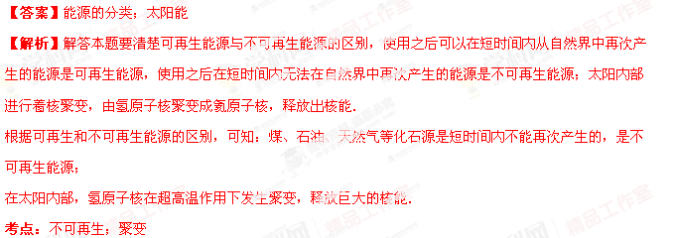11. （2014•滨海）马航MH370失联期间，我国卫星通过 （选填“红外线”、“超声波”或“电磁波”）将拍摄到的图象传回地面，在空气中其传播速度约为 m/s．在初步确定的疑似海域，海面上的搜救船通过自带的声呐系统发出 （选填“超声波”或“次声波”）对海底进行探索．
【答案】电磁波；3×10⁸m/s；超声波
【解析】电磁波可以在真空中传播，卫星通信是利用电磁波传递信息的；声音传播时，可以传递信息和能量．
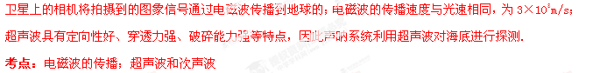12. 今年是我国第一颗原子弹爆炸成功60周年，目前核能已经被广泛和平利用，核电站只需要消耗很少的核燃烧就可以产生大量的电能，核反应堆中的核燃料是 （选填：“可”或“不可”）再生能源，在核潜艇中是利用核 （选填：“聚”或“裂”）变产生的能量．
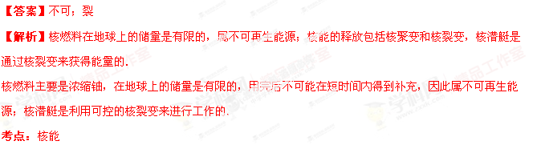13. （2013•衡阳）阅读短文，回答问题
微波炉是现代家庭中的烹饪工具．接通电源后微波炉内的磁控管能产生频率很高波长很短的电磁波，故称为微波．微波有以下重要特性：①微波的传播速度等于光速，微波遇到金属物体，会像光遇到镜子一样地发生反射．②微波遇到绝缘材料，如玻璃、塑料等，会像光透过玻璃一样顺利通过．③微波遇到含水的食品，能够被其大量吸收，引起食品内部分子发生剧烈的振动，达到加热食品的目的．④过量的微波照射对人体有害．
（1）微波在真空中的传播速度为 m/s．
（2）若一微波束与金属板成30．角射向金属板，反射时反射角为 ．
（3）为防止微波泄漏对人体造成伤害，在玻璃炉门内侧应装有 ．
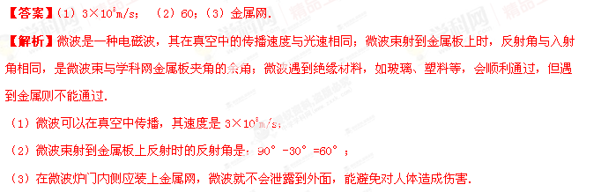考点：电磁波的传播
14.（2014•锦州）新能源在现代社会中有着广泛的应用．太阳能属于 能源（填“可再生”或“不可再生”）；警用电动车逐渐成为警察巡逻的主要交通工具，电动车行驶时，车上的锂离子电池将化学能转化为 能，再转化为机械能；警察和指挥中心无线通信时是通过 （填“超声波”或“电磁波”）进行联络的．
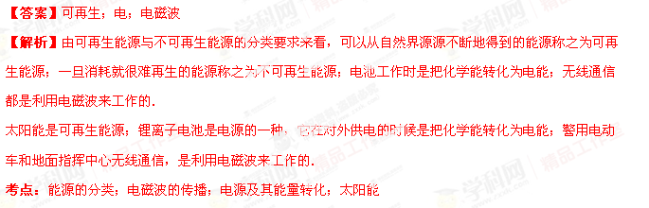15. （2014•安顺）请仔细阅读下文，并回答文后问题．
垃圾发电
填埋是目前全球垃圾处理的主要方式，传统的垃圾处理方式是将垃圾集中填埋，让其自行发酵．在发酵过程中会产生二氧化碳和甲烷等废气，易造成常规污染，还可能带来温室效应，甚至有爆炸的危险．
福州市红庙岭垃圾填埋气发电厂将垃圾填埋后，采用科学方法使其发酵，并把产生的填埋气收集起来用于发电．因此，垃圾填埋气和太阳能、风能一样，是一种可再生能源，不仅解决了垃圾填埋场安全和污染问题，也可产生显著的经济效益，同时减少温室气体的排放．
目前，我市垃圾填埋气发电厂和前期投产的垃圾焚烧发电厂的年总发电量大约可供4万个年用电量为2800千瓦时的家庭使用．
（1）传统的垃圾填埋处理方法的缺陷有： 等．
（2）将填埋气收集起来用于发电，是将这些垃圾的化学能最终转化为 能．垃圾填埋气是一种 能源．
（3）请谈谈你在节能减耗、环境保护方面做了哪些实事？（写出一点） ．
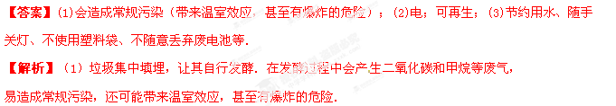（2）垃圾填埋气和太阳能、风能一样，是一种可再生能源，由题目可知．
（3）在我们生活中可力所能及做的事：节约用水、随手关灯、不使用塑料袋、不随意丢弃废电池等．
考点：能源的利用和对环境的危害；能量的转化和转移；能量的转化；有利于节约能源的措施
四、中考预测展望：
1. 化石能源是当今我国的主要消耗能源，下列说法正确的是（ ）
A．核电站发生核泄漏会造成危害 B．使用化石能源不会对环境造成破坏
C．我国消耗的能源以可再生能源为主 D．化石能源可短期内从自然界得到补充
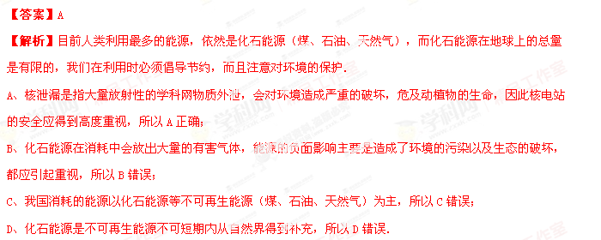考点：核电站发电过程中的能量转化；能源的分类；能源的利用和对环境的危害
2. 小鹭爸爸开车带她去外面玩，车上播放着广播电台的语言类节目．进入隧道后，该频道信号消失．小鹭由此猜想“隧道里不存在无线电波”．下列措施中无法验证此猜想的是（ ）
A．调大音量 B．调换其它频道 C．试用车载导航 D．用手机通话
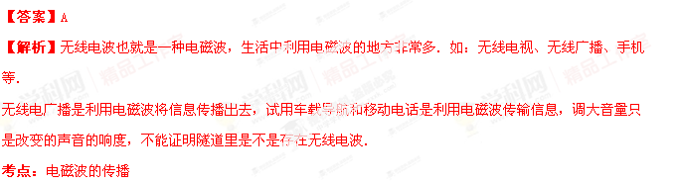3. 某沿海城市近年来为打造“宜居宜业的田园都市”积极倡导节能减排，下列与节能无关的是（ ）
A．沿海县市大力发展风力发电
B．部分县区用LED路灯替代通照明路灯
C．鼓励市民骑自行车或乘坐公交车上下班
D．城区道路铺设沥青路面可减弱噪音
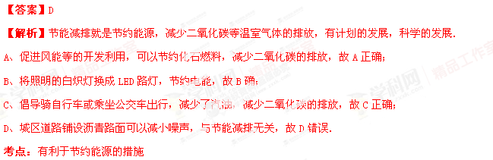4.长期以来随州人民的生活能源离不开煤、石油、天然气这些①，由于这些②在自然界中越用越少且有排放污染，人们正在寻找理想能源．随州市的“齐星公司”正在研发太阳能的高效利用．因为太阳能可直接从自然界中获取，所以叫它③．太阳能取之不尽又清洁环保！我们期待太阳能的深度开发，我们期待蓝天白云！以上叙述中①、②、③分别是指（ ）
A．化石能源、不可再生能源、一次能源 B．二次能源、可再生能源、一次能源
C．可再生能源、一次能源、二次能源 D．化石能源、二次能源、不可再生能源
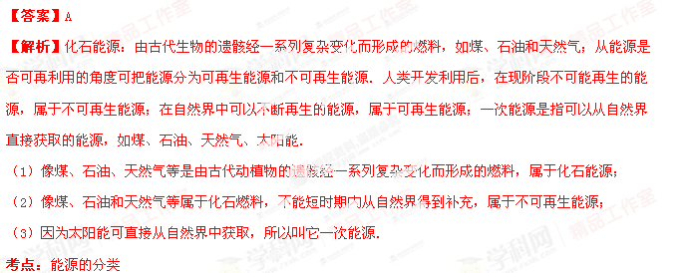5. 风能是一种清洁的可再生能源，风力发电的过程的能量转化是：风吹动风车将风能转化为风车的 ，发电机将 转化为电能．
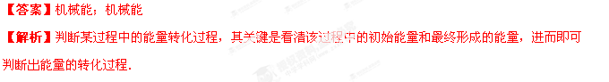该题中的风力发电，即消耗风能，推动发电机的轮片转动，将风能转化为风车的机械能，进而发电机将机械能转化为电能．
考点：新能源
6.能源危机日益加剧，开发和利用新能源成为当务之急．目前的核电站是利用原子 （选填“核聚变”或“核裂变”）释放的能量工作的，该能源属于 （选填”可“或“不可”）再生能源．
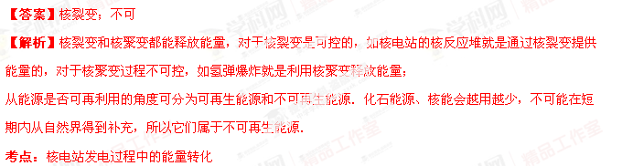7. 目前，4G手机通信业务已逐步开通，广大用户可随时通过无线网络上网，手机是通过 传递信息的，给手机充电过程中，是 能转化为 能．这无线网络是利用 传输信号的，它在真空中传播速度为 m/s．
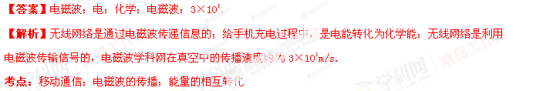8. 随着社会、科技的进步，手机已经成为寻常之物进入普通人的生活．手机是利用微波来传递信息的，微波是电磁波的一种．同学们在老师的帮助下，探究微波（电磁波）的特性：
（1）电磁波能在真空中传播吗？
①将一部手机（已设置成有声状态）置于放入玻璃罩中，用抽气机抽去罩中的空气，然后拨打这部手机．则：
A．能收到呼叫信号，也能听到手机铃声 B．能收到呼叫信号，但不能听到手机铃声
C．收不到呼叫信号，也不能听到手机铃声 D．收不到呼叫信号，但能听到手机铃声
②该实验说明 ．
③我们国家已经有探月计划，宇航员在月球表面可以利用电磁波传递信息、相互交流吗？答： ．因为 ．
（2）怎样屏蔽电磁波？
①将一部手机（已设置成振动状态）置于一个金属盒中并盖好，再拨打这部手机．则：
A．能收到呼叫信号，因为电磁波能穿透金属盒传播，无孔不入．
B．不能收到呼叫信号，因为金属对电磁波有屏蔽作用．
②小华在一次乘坐某商业城的电梯时，发现性能完好的手机接收不到信号，请问这是什么原因？

（3）微波（电磁波）在我们生活中的其它方面也有应用，家用电器和通信设备中，有不少利用电器是利用电磁波工作的，请举一例．
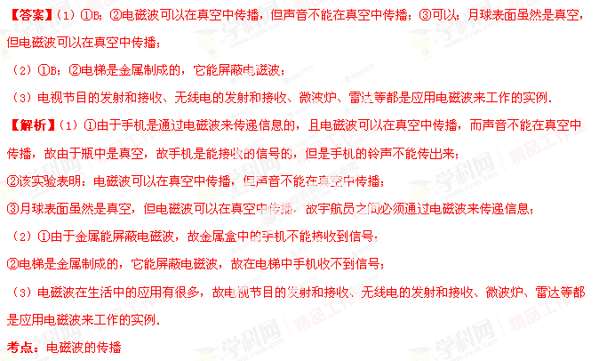9. 1947年，第一台微波炉问世，微波炉就是用微波来煮饭烧菜的，微波是一种电磁波，这种电磁波的能量不仅比通常的无线电波大得多，而且还很有“个性”，微波一碰到金属就发生反射，金属根本没有办法吸收或传导它；但微波可以穿过玻璃陶瓷、塑料等绝缘材料，且不会消耗能量；而含有水分的食物，微波不仅能透过，其能量也会被吸收．微波炉正是利用微波的这些特性制作的．微波炉的外壳用不锈钢等金属材料制成可以阻挡微波从炉内逃出，以免影响人们的身体健康，装食物的容器则用绝缘材料制成，微波能透食物，并使食物中的水分子也随之运动，剧烈的运动产生了大量的热能，于是食物“煮”熟了．这就是微波炉加热的原理。
（1）通过短文的阅读，在微波炉中应选用下列哪种容器来加热饭菜（ ）
A．不锈钢盆子；B．铁盆子；C．玻璃盆子；D．铜制盆子
（2）微波在真空中传播速度是 m/s请你猜想，微波 能量（选填“具有”或“不具有）。
（3）为安全使用微波炉应选用 孔插座。
（4）微波炉的外壳为什么用不锈钢等金属材料制成？
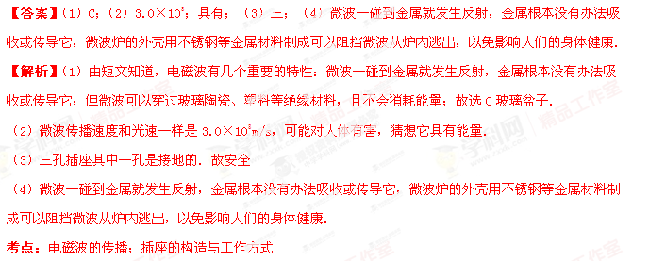10. 能源技术的创新不断地推动人类社会的进步，但能源危机、环境污染和生态破坏又反过来制约人类社会的发展，作为一名现代社会的中学生，你会发现周围很多能量白白浪费了，利用学过的物理知识，将一些能量转化为电能：
（1）请你为自己的家庭设计两个不需要消耗燃料的发电方式： 、 。
（2）大海海面波浪起伏，你想过将波浪所具有的机械能转化为电能给灯塔供电吗（提示：地磁场磁性太弱）？请回答下列问题：
A．这一设想依据的原理是： 。
B．需要的器材：除导线、开关外，还需要两个关键器材： 、 。
C．怎么实现你的设计？
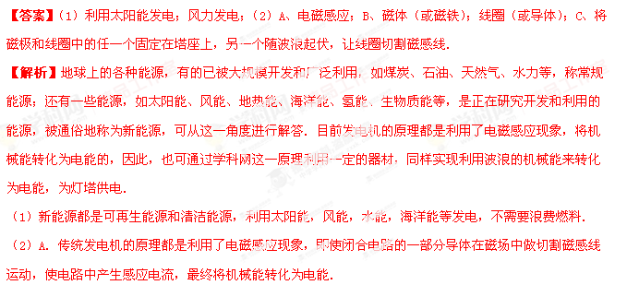B．从原理的角度分析，为了实现电磁感应现象，必须还要有另外的磁体（地磁场磁性太弱）和线圈才行．
